하이브 방시혁 의장의 CNN 인터뷰에 대한 입장문

3월 3일 공개된 하이브 방시혁 의장의 CNN 인터뷰에 대한 당사의 입장을 밝힙니다.

방시혁 의장은 ‘적대적 M&A’의 의미를 왜곡하고 있습니다
방시혁 의장은 “적대적 M&A는 대주주 혹은 과점 주주의 의사에 반해서 회사를 시장에서 매집하는 것”이라 말했습니다. 그러나 적대적 M&A는 (대주주 혹은 과점주주가 아닌) 경영에 대한 법적 책임을 지는 이사회(Board of Director) 동의 없이 강행하는 기업의 인수와 합병을 의미합니다. 또한 적대적 M&A는 통상 공개매수(Tender Offer)나 위임장 대결(Proxy Fight)의 형태를 취하는 데, 현재 하이브가 시도하는 적대적 M&A 활동과 정확히 일치합니다.

[ 적대적 M&A에 대한 정의 ]

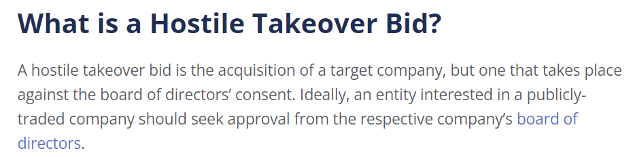
출처 : Corporate Finance Institute

방시혁 의장은 ‘K-POP 독과점’의 폐해를 왜곡하고 있습니다
방시혁 의장은 “업계를 다 가져가려고 한다라는 부분에 대해 SM과 하이브가 한국에서 파는 CD 물량을 다 합쳐도 절대적으로 독점이 되기는 어렵다”고 말했습니다. 그러나 양 사 결합 시에는 전체 시장 매출의 약 66%를 차지하는 독과점적 단일 기업 군이 탄생하게 됩니다. 단일 기업의 시장 독과점은 K-POP의 다양성과 공정 경쟁을 저해하고 산업 경쟁력 저하로 이어지게 됩니다.

[ SM + 하이브 합산 시 점유율 ]

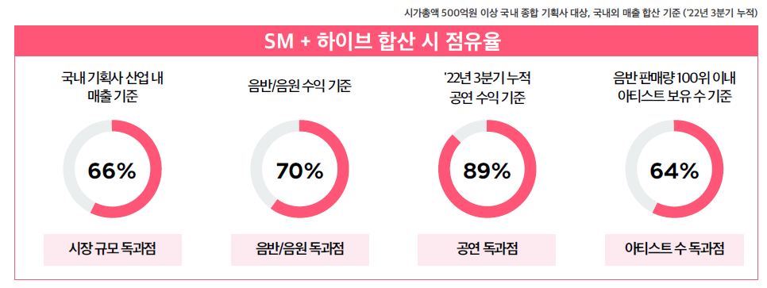
출처 : SM엔터테인먼트

하이브의 지배구조가 건전하거나 합리적이지 않다고 생각합니다
방시혁 의장은 “SM이 지배구조 문제를 지적하며 하이브가 이번 지분인수를 통해 SM의 지배구조 문제를 대부분 다 해결했다”는 취지로 말했습니다. 그러나 하이브는 그들이 지적한 SM 지배구조문제의 원인 제공자인 이수만 전 총괄과 손잡고 SM에 대한 적대적 M&A를 시도하고 있습니다.
이뿐만 아니라, 이미 여러 언론보도들 통해 문제가 되었던 이 전 총괄의 나무심기에 100억, 이 전 총괄이 보유한 2곳의 회사 지분인수에 700억 원을 약속했으며, 무엇보다 SM에 대한 실사 한 번 없이 1조원 이상의 대규모 자금이 소요되는 적대적 M&A를 결정하였습니다.
이처럼 비정상적인 의안을 가결한 하이브의 이사회가 대주주에게만 충실한 것은 아닌지 의문입니다. 따라서 SM은 하이브의 지배구조가 건전하거나 합리적이지 않다고 생각합니다. 결국 하이브의 적대적 M&A가 성공할 경우 또 다시 대주주만을 위한 SM으로 퇴행할 수밖에 없다는 심각한 우려를 가지고 있습니다.

